Um monstrinho para a mãe!

Material necessário

- Fios de lã cor-de-rosa e branco.
- Caixa de ovos vazia.
- Papel crepe.
- Papel grosso ou cartolina (mínimo 240 gr).
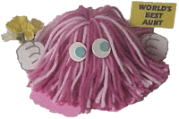
- Disco de papel grosso com 9 cm de diâmetro (ver anexos).
- Desenho das mãos (ver anexos).
- Desenho dos pés (ver anexos).
- Cartaz com mensagem (ver anexos).
- Palito.
- Cola.
- Fita-cola.
- Tesoura.
- X-acto.

Instruções

Corta os dois discos de cartão e une-os.
Começa a fazer um pompom enrolando o fio pelos discos dando, no mínimo 100 voltas com as duas cores.
Quando todo o cartão estiver coberto com o fio corta os fios ao longo das extremidades dos discos.
Puxa um dos lados de maneira a que só fiquem cerca de 2 cm de fio à vista do outro lado. Com um fio dá um nó cego por dentro dos discos para fixar os fios de lã.
Corta os discos de cartão para libertar os fios.
Corta um suporte de ovo da caixa e abre um buraco com cerca de 3 cm de diâmetro na sua base.
Faz dois pequenos laterais cortes com um x-acto no suporte do ovo.
Corta os pés do monstro que podes encontrar nos anexos.
Cola o suporte do ovo nos pés com o buraco aberto virado para cima.
Recorta os braços do monstro.
Insere os braços nos cortes laterais do suporte do ovo.
Coloca os fios no buraco aberto no suporte dos ovos com o lado curto para dentro.
“Penteia” o monstro a teu gosto.
Recorta e cola os olhos e cola-os nos fios ou no suporte do ovo, consoante a variação.
Une com fita-cola o palito e o cartaz com a mensagem previamente recortado.
Une o palito com uma das mãos.
Com papel crepe faz pequenas flores. Depois cola as flores às outras mãos.
E já está!
Anexos
Discos para fazer pompons.

Olhos
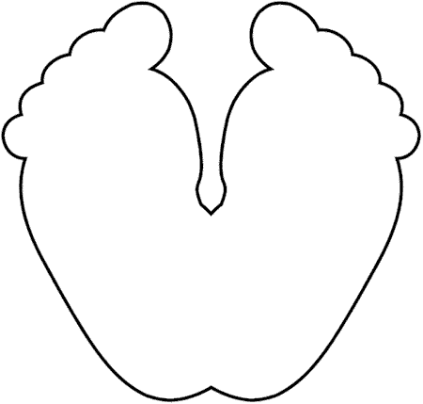

Pés

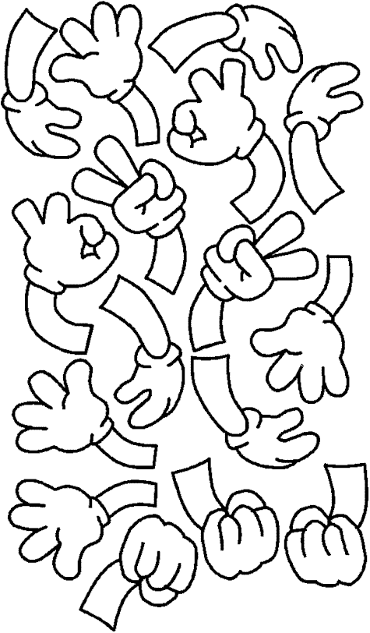

Mãos

Para a melhor mãe do mundo!

Cartaz para a mãe

Baseado num trabalho apresentado no sítio da Internet: www.makingfriends.com
Aqui pode dar-se início a algumas variações no trabalho final.

